RELATÓRIO DE RECEBIMENTO DE ANIMAIS SILVESTRES DO MÊS DE ABRIL PROVENIENTES DO MUNICÍPIO BRAGANÇA PAULISTA
RG | DATA DE ENTRADA | NOME POPULAR | NOME CIENTÍFICO
43538 | 05/04/2023 | Gambá-de-orelha-preta | Didelphis aurita
43539 | 05/04/2023 | Gambá-de-orelha-preta | Didelphis aurita
43540 | 05/04/2023 | Gambá-de-orelha-preta | Didelphis aurita
43541 | 05/04/2023 | Gambá-de-orelha-preta | Didelphis aurita
43542 | 05/04/2023 | Gambá-de-orelha-preta | Didelphis aurita
43543 | 05/04/2023 | Gambá-de-orelha-preta | Didelphis aurita
43556 | 06/04/2023 | Periquitão-maracanã | Psittacara leucophthalmus
43582 | 08/04/2023 | Jacu | Penelope obscura
43594 | 10/04/2023 | Periquitão-maracanã | Psittacara leucophthalmus
43602 | 11/04/2023 | Urubu | Coragyps atratus
43603 | 11/04/2023 | Gambá | Didelphis sp
43604 | 11/04/2023 | Gambá | Didelphis sp
43605 | 11/04/2023 | Gambá | Didelphis sp
43606 | 11/04/2023 | Gambá | Didelphis sp
43607 | 11/04/2023 | Gambá | Didelphis sp
43608 | 11/04/2023 | Gambá | Didelphis sp
43609 | 11/04/2023 | Gambá | Didelphis sp
43614 | 12/04/2023 | Cachorro-do-mato | Cerdocyon thous
43615 | 12/04/2023 | Periquitão-maracanã | Psittacara leucophthalmus
43616 | 12/04/2023 | Avoante | Zenaida auriculata
43621 | 12/04/2023 | Periquitão-maracanã | Psittacara leucophthalmus
43633 | 14/04/2023 | Periquitão-maracanã | Psittacara leucophthalmus
43682 | 20/04/2023 | Jararaca | Bothrops jararaca
43683 | 20/04/2023 | Ouriço-cacheiro | Sphiggurus vilosus
43684 | 20/04/2023 | Urutau | Nyctibius griseus
43689 | 21/04/2023 | Gambá-de-orelha-preta | Didelphis aurita
43690 | 21/04/2023 | Periquitão-maracanã | Psittacara leucophthalmus
43703 | 24/04/2023 | Coleirinho | Sporophila caerulescens
43704 | 24/04/2023 | Canário-da-terra | Sicalis flaveola
43705 | 24/04/2023 | Periquitão-maracanã | Psittacara leucophthalmus
43706 | 24/04/2023 | Periquitão-maracanã | Psittacara leucophthalmus
43715 | 25/04/2023 | Ouriço-cacheiro | Sphiggurus vilosus
43716 | 25/04/2023 | Gavião-carijó | Rupornis magnirostris
43728 | 27/04/2023 | Tucano-toco | Ramphasto toco
43729 | 27/04/2023 | Coruja-orelhuda | Asio clamator
43730 | 27/04/2023 | Suriri-cavaleiro | Tyranus melancholicus
TOTAL: 36 ANIMAIS

TABELA RESUMO
CLASSE | Nº DE ANIMAIS | %
Aves | 18 | 50%
Mamíferos | 17 | 47,22%
Répteis | 1 | 2,78%

RELAÇÃO DE ÓBITOS DE ANIMAIS SILVESTRES
RG | DATA DE ENTRADA | NOME POPULAR | NOME CIENTÍFICO | DESTINO | DATA DE SAÍDA
41515 | 05/12/2022 | Periquitão-maracanã | Psittacara leucophthalmus | OBITO | 12/04/2023
42300 | 21/01/2023 | Periquitão-maracanã | Psittacara leucophthalmus | OBITO | 17/04/2023
42667 | 12/02/2023 | Periquitão-maracanã | Psittacara leucophthalmus | OBITO | 22/04/2023
42711 | 14/02/2023 | Periquitão-maracanã | Psittacara leucophthalmus | OBITO | 11/04/2023
42899 | 27/02/2023 | Periquitão-maracanã | Psittacara leucophthalmus | OBITO | 13/04/2023
42913 | 28/02/2023 | Periquitão-maracanã | Psittacara leucophthalmus | OBITO | 28/04/2023
43171 | 10/03/2023 | Periquitão-maracanã | Psittacara leucophthalmus | OBITO | 01/04/2023
43252 | 15/03/2023 | Periquitão-maracanã | Psittacara leucophthalmus | OBITO | 07/04/2023
43253 | 15/03/2023 | Gambá-de-orelha-preta | Didelphis aurita | OBITO | 10/04/2023
43265 | 16/03/2023 | Periquitão-maracanã | Psittacara leucophthalmus | OBITO | 12/04/2023
43300 | 18/03/2023 | Gambá-de-orelha-preta | Didelphis aurita | OBITO | 10/04/2023
43301 | 18/03/2023 | Gambá-de-orelha-preta | Didelphis aurita | OBITO | 10/04/2023
43302 | 18/03/2023 | Gambá-de-orelha-preta | Didelphis aurita | OBITO | 10/04/2023
43303 | 18/03/2023 | Gambá-de-orelha-preta | Didelphis aurita | OBITO | 10/04/2023
43304 | 18/03/2023 | Gambá-de-orelha-preta | Didelphis aurita | OBITO | 12/04/2023
43359 | 22/03/2023 | Periquitão-maracanã | Psittacara leucophthalmus | OBITO | 20/04/2023
43389 | 24/03/2023 | Periquitão-maracanã | Psittacara leucophthalmus | OBITO | 29/04/2023
43450 | 28/03/2023 | Periquitão-maracanã | Psittacara leucophthalmus | OBITO | 13/04/2023
43464 | 29/03/2023 | Periquitão-maracanã | Psittacara leucophthalmus | OBITO | 03/04/2023
43470 | 30/03/2023 | Periquitão-maracanã | Psittacara leucophthalmus | OBITO | 02/04/2023
43538 | 05/04/2023 | Gambá-de-orelha-preta | Didelphis aurita | OBITO | 20/04/2023
43539 | 05/04/2023 | Gambá-de-orelha-preta | Didelphis aurita | OBITO | 19/04/2023
43540 | 05/04/2023 | Gambá-de-orelha-preta | Didelphis aurita | OBITO | 19/04/2023
43541 | 05/04/2023 | Gambá-de-orelha-preta | Didelphis aurita | OBITO | 19/04/2023
43542 | 05/04/2023 | Gambá-de-orelha-preta | Didelphis aurita | OBITO | 19/04/2023
43582 | 08/04/2023 | Jacu | Penelope obscura | OBITO | 09/04/2023
43603 | 11/04/2023 | Gambá | Didelphis sp | OBITO | 19/04/2023
43604 | 11/04/2023 | Gambá | Didelphis sp | OBITO | 25/04/2023
43605 | 11/04/2023 | Gambá | Didelphis sp | OBITO | 28/04/2023
43606 | 11/04/2023 | Gambá | Didelphis sp | OBITO | 30/04/2023
43607 | 11/04/2023 | Gambá | Didelphis sp | OBITO | 30/04/2023
43608 | 11/04/2023 | Gambá | Didelphis sp | OBITO | 30/04/2023
43609 | 11/04/2023 | Gambá | Didelphis sp | OBITO | 20/04/2023
43614 | 12/04/2023 | Cachorro-do-mato | Cerdocyon thous | OBITO | 13/04/2023
43615 | 12/04/2023 | Periquitão-maracanã | Psittacara leucophthalmus | OBITO | 12/04/2023
43621 | 12/04/2023 | Periquitão-maracanã | Psittacara leucophthalmus | OBITO | 14/04/2023
43633 | 14/04/2023 | Periquitão-maracanã | Psittacara leucophthalmus | OBITO | 19/04/2023
43683 | 20/04/2023 | Ouriço-cacheiro | Sphiggurus vilosus | OBITO | 20/04/2023
43684 | 20/04/2023 | Urutau | Nyctibius griseus | OBITO | 24/04/2023
43689 | 21/04/2023 | Gambá-de-orelha-preta | Didelphis aurita | OBITO | 24/04/2023
43690 | 21/04/2023 | Periquitão-maracanã | Psittacara leucophthalmus | OBITO | 21/04/2023
43716 | 25/04/2023 | Gavião-carijó | Rupornis magnirostris | OBITO | 25/04/2023
43730 | 27/04/2023 | Suriri-cavaleiro | Tyranus melancholicus | OBITO | 28/04/2023
TOTAL: 43 ANIMAIS

TABELA RESUMO
CLASSE | Nº DE ANIMAIS | %
Aves | 22 | 51,16%
Mamíferos | 21 | 48,84%
Répteis

RELAÇÃO DE TRANSFERENCIAS
RG | DATA DE ENTRADA | NOME POPULAR | NOME CIENTÍFICO | DESTINO | DATA DE SAÍDA | LOCAL SOLTURA
40767 | 28/10/2022 | Marreco-irerê | Dendrocygna viduata | TRANSFERÊNCIA | 03/04/2023 | ZOO SÃO BERNARDO
40768 | 28/10/2022 | Marreco-irerê | Dendrocygna viduata | TRANSFERÊNCIA | 03/04/2023 | ZOO SÃO BERNARDO
40769 | 28/10/2022 | Marreco-irerê | Dendrocygna viduata | TRANSFERÊNCIA | 03/04/2023 | ZOO SÃO BERNARDO
40770 | 28/10/2022 | Marreco-irerê | Dendrocygna viduata | TRANSFERÊNCIA | 03/04/2023 | ZOO SÃO BERNARDO
40904 | 04/11/2022 | Marreco-ananaí | Amazonetta brasiliensis | TRANSFERÊNCIA | 03/04/2023 | ZOO SÃO BERNARDO
TOTAL: 5 ANIMAIS

TABELA RESUMO
CLASSE | Nº DE ANIMAIS | %
Aves | 5 | 100%
Mamíferos
Répteis

RELAÇÃO DE SOLTURAS
RG | DATA DE ENTRADA | NOME POPULAR | NOME CIENTÍFICO | DESTINO | DATA DE SAÍDA | LOCAL SOLTURA
40063 | 03/10/2022 | Canário-da-terra | Sicalis flaveola | SOLTURA | 20/04/2023 | MOGI GUAÇU - PARQUE FLORESTAL DO HORTO SÃO MARCELO
TOTAL: 1 ANIMAL

TABELA RESUMO
CLASSE | Nº DE ANIMAIS | %
Aves | 1 | 100%
Mamíferos
Répteis

ANIMAIS SILVESTRES PROVENIENTES DO MUNICÍPIO BRAGANÇA PAULISTA QUE PERMANECEM EM PROCESSO DE REABILITAÇÃO NA ASSOCIAÇÃO MATA CILIAR
RG | DATA DE ENTRADA | NOME POPULAR | NOME CIENTÍFICO
36355 | 04/01/2022 | Gambá-de-orelha-preta | Didelphis aurita
36508 | 13/01/2022 | Periquitão-maracanã | Psittacara leucophthalmus
36573 | 18/01/2022 | Pardal | Passer domesticus
36614 | 20/01/2022 | Periquitão-maracanã | Psittacara leucophthalmus
36615 | 20/01/2022 | Periquitão-maracanã | Psittacara leucophthalmus
36664 | 22/01/2022 | Periquitão-maracanã | Psittacara leucophthalmus
36665 | 22/01/2022 | Periquitão-maracanã | Psittacara leucophthalmus
36666 | 22/01/2022 | Periquitão-maracanã | Psittacara leucophthalmus
36667 | 22/01/2022 | Periquitão-maracanã | Psittacara leucophthalmus
36668 | 22/01/2022 | Periquitão-maracanã | Psittacara leucophthalmus
36669 | 22/01/2022 | Periquitão-maracanã | Psittacara leucophthalmus
36751 | 27/01/2022 | Periquitão-maracanã | Psittacara leucophthalmus
36884 | 04/02/2022 | Periquitão-maracanã | Psittacara leucophthalmus
36956 | 08/02/2022 | Sabiá | Turdus sp.
36957 | 08/02/2022 | Sabiá | Turdus sp.
37051 | 12/02/2022 | Periquitão-maracanã | Psittacara leucophthalmus
37084 | 15/02/2022 | Periquitão-maracanã | Psittacara leucophthalmus
37129 | 17/02/2022 | Periquitão-maracanã | Psittacara leucophthalmus
37159 | 18/02/2022 | Arara-canindé | Ara ararauna
37164 | 18/02/2022 | Gambá-de-orelha-preta | Didelphis aurita
37219 | 21/02/2022 | Gavião-cinza | Circus cinereus
37301 | 25/02/2022 | Pintassilgo | Spinus magellanicus
37303 | 25/02/2022 | Cambacica | Coereba flaveola
37390 | 02/03/2022 | Periquitão-maracanã | Psittacara leucophthalmus
37537 | 05/03/2022 | Gambá-de-orelha-branca | Didelphis albiventris
37539 | 05/03/2022 | Periquitão-maracanã | Psittacara leucophthalmus
37540 | 05/03/2022 | Periquitão-maracanã | Psittacara leucophthalmus
37541 | 05/03/2022 | Periquitão-maracanã | Psittacara leucophthalmus
37542 | 05/03/2022 | Periquitão-maracanã | Psittacara leucophthalmus
37584 | 07/03/2022 | Rolinha | Columbina talpacoti
37609 | 08/03/2022 | Sagui-de-tufo-preto | Callithrix penicillata
37620 | 09/03/2022 | Periquitão-maracanã | Psittacara leucophthalmus
37668 | 11/03/2022 | Periquitão-maracanã | Psittacara leucophthalmus
37671 | 11/03/2022 | Periquitão-maracanã | Psittacara leucophthalmus
37683 | 12/03/2022 | Periquitão-maracanã | Psittacara leucophthalmus
37745 | 16/03/2022 | Pardal | Passer domesticus
37786 | 18/03/2022 | Periquitão-maracanã | Psittacara leucophthalmus
37857 | 25/03/2022 | Jabuti | Chelonoidis sp.
37898 | 29/03/2022 | Periquitão-maracanã | Psittacara leucophthalmus
38051 | 13/04/2022 | Trinca-ferro | Saltator similis
38052 | 13/04/2022 | Trinca-ferro | Saltator similis
38201 | 13/04/2022 | Pintassilgo | Spinus magellanicus
38347 | 13/04/2022 | Pintassilgo | Spinus magellanicus
38348 | 13/04/2022 | Pintassilgo | Spinus magellanicus
38349 | 13/04/2022 | Pintassilgo | Spinus magellanicus
38350 | 13/04/2022 | Pintassilgo | Spinus magellanicus
38351 | 13/04/2022 | Pintassilgo | Spinus magellanicus
38352 | 13/04/2022 | Pintassilgo | Spinus magellanicus
38353 | 13/04/2022 | Pintassilgo | Spinus magellanicus
38354 | 13/04/2022 | Pintassilgo | Spinus magellanicus
38355 | 13/04/2022 | Pintassilgo | Spinus magellanicus
38356 | 13/04/2022 | Pintassilgo | Spinus magellanicus
38357 | 13/04/2022 | Pintassilgo | Spinus magellanicus
38358 | 13/04/2022 | Pintassilgo | Spinus magellanicus
38359 | 13/04/2022 | Pintassilgo | Spinus magellanicus
38369 | 13/04/2022 | Pintassilgo | Spinus magellanicus
38370 | 13/04/2022 | Pintassilgo | Spinus magellanicus
38371 | 13/04/2022 | Pintassilgo | Spinus magellanicus
38372 | 13/04/2022 | Pintassilgo | Spinus magellanicus
38373 | 13/04/2022 | Pintassilgo | Spinus magellanicus
38374 | 13/04/2022 | Pintassilgo | Spinus magellanicus
38375 | 13/04/2022 | Pintassilgo | Spinus magellanicus
38376 | 13/04/2022 | Pintassilgo | Spinus magellanicus
38377 | 13/04/2022 | Pintassilgo | Spinus magellanicus
38378 | 13/04/2022 | Pintassilgo | Spinus magellanicus
38379 | 13/04/2022 | Pintassilgo | Spinus magellanicus
38380 | 13/04/2022 | Pintassilgo | Spinus magellanicus
38381 | 13/04/2022 | Pintassilgo | Spinus magellanicus
38382 | 13/04/2022 | Pintassilgo | Spinus magellanicus
38383 | 13/04/2022 | Pintassilgo | Spinus magellanicus
38384 | 13/04/2022 | Pintassilgo | Spinus magellanicus
38385 | 13/04/2022 | Pintassilgo | Spinus magellanicus
38386 | 13/04/2022 | Pintassilgo | Spinus magellanicus
38387 | 13/04/2022 | Pintassilgo | Spinus magellanicus
38388 | 13/04/2022 | Pintassilgo | Spinus magellanicus
38389 | 13/04/2022 | Pintassilgo | Spinus magellanicus
38390 | 13/04/2022 | Pintassilgo | Spinus magellanicus
38391 | 13/04/2022 | Pintassilgo | Spinus magellanicus
38392 | 13/04/2022 | Pintassilgo | Spinus magellanicus
38393 | 13/04/2022 | Pintassilgo | Spinus magellanicus
38394 | 13/04/2022 | Pintassilgo | Spinus magellanicus
38395 | 13/04/2022 | Pintassilgo | Spinus magellanicus
38396 | 13/04/2022 | Pintassilgo | Spinus magellanicus
38397 | 13/04/2022 | Pintassilgo | Spinus magellanicus
38398 | 13/04/2022 | Pintassilgo | Spinus magellanicus
38399 | 13/04/2022 | Pintassilgo | Spinus magellanicus
38400 | 13/04/2022 | Pintassilgo | Spinus magellanicus
38406 | 13/04/2022 | Pintassilgo | Spinus magellanicus
38474 | 19/04/2022 | Periquitão-maracanã | Psittacara leucophthalmus
38839 | 06/06/2022 | Gambá-de-orelha-preta | Didelphis aurita
38925 | 22/06/2022 | Periquitão-maracanã | Psittacara leucophthalmus
38958 | 28/06/2022 | Gambá-de-orelha-preta | Didelphis aurita
38977 | 30/06/2022 | Suindara | Tyto furcata
38978 | 30/06/2022 | Suindara | Tyto furcata
38979 | 30/06/2022 | Suindara | Tyto furcata
38980 | 30/06/2022 | Periquitão-maracanã | Psittacara leucophthalmus
38994 | 04/07/2022 | Suindara | Tyto furcata
38995 | 04/07/2022 | Suindara | Tyto furcata
39012 | 06/07/2022 | Suindara | Tyto furcata
39014 | 06/07/2022 | Suindara | Tyto furcata
39015 | 06/07/2022 | Suindara | Tyto furcata
39016 | 06/07/2022 | Suindara | Tyto furcata
39098 | 21/07/2022 | Seriema | Cariama cristata
39154 | 29/07/2022 | Gato-do-mato-pequeno | Leopardus guttulus
39206 | 06/08/2022 | Arara-canindé | Ara ararauna
39573 | 13/09/2022 | Gambá-de-orelha-preta | Didelphis aurita
39800 | 22/09/2022 | Coruja-do-mato | Megascops choliba
39810 | 23/09/2022 | Periquito-de-encontro-amarelo | Brotogeris chiriri
39828 | 24/09/2022 | Tico-tico-rei-cinza | Coryphospingus pileatus
39864 | 26/09/2022 | Gambá-de-orelha-preta | Didelphis aurita
39865 | 26/09/2022 | Gambá-de-orelha-preta | Didelphis aurita
39866 | 26/09/2022 | Gambá-de-orelha-preta | Didelphis aurita
39867 | 26/09/2022 | Gambá-de-orelha-preta | Didelphis aurita
39888 | 27/09/2022 | Trinca-ferro | Saltator similis
39889 | 27/09/2022 | Papagaio-verdadeiro | Amazona aestiva
39891 | 27/09/2022 | Coruja-do-mato | Megascops choliba
40058 | 03/10/2022 | Tucano-toco | Ramphastos toco
40060 | 03/10/2022 | Canário-da-terra | Sicalis flaveola
40064 | 03/10/2022 | Gambá | Didelphis sp.
40065 | 03/10/2022 | Gambá | Didelphis sp.
40066 | 03/10/2022 | Gambá | Didelphis sp.
40067 | 03/10/2022 | Gambá | Didelphis sp.
40068 | 03/10/2022 | Gambá | Didelphis sp.
40069 | 03/10/2022 | Gambá | Didelphis sp.
40075 | 03/10/2022 | Gambá | Didelphis sp.
40119 | 04/10/2022 | Gambá-de-orelha-preta | Didelphis aurita
40203 | 06/10/2022 | Gambá-de-orelha-branca | Didelphis albiventris
40204 | 06/10/2022 | Gambá-de-orelha-branca | Didelphis albiventris
40205 | 06/10/2022 | Gambá-de-orelha-branca | Didelphis albiventris
40301 | 08/10/2022 | Gambá-de-orelha-branca | Didelphis albiventris
40379 | 11/10/2022 | Coruja-do-mato | Megascops choliba
40454 | 15/10/2022 | Carcará | Caracara plancus
40561 | 19/10/2022 | Gambá-de-orelha-branca | Didelphis albiventris
40686 | 25/10/2022 | Periquitão-maracanã | Psittacara leucophthalmus
40773 | 28/10/2022 | Gambá-de-orelha-preta | Didelphis aurita
40778 | 29/10/2022 | Caxinguelê | Sciurus aestuans
40836 | 01/11/2022 | Gambá-de-orelha-preta | Didelphis aurita
40944 | 07/11/2022 | Carcará | Caracara plancus
40986 | 10/11/2022 | Gavião-carijó | Rupornis magnirostris
41085 | 16/11/2022 | Avoante | Zenaida auriculata
41115 | 18/11/2022 | Coruja-do-mato | Megascops choliba
41169 | 21/11/2022 | Gambá | Didelphis sp.
41188 | 22/11/2022 | Sagui-de-tufo-preto | Callithrix penicillata
41230 | 24/11/2022 | Coruja-do-mato | Megascops choliba
41557 | 08/12/2022 | Gavião-carijó | Rupornis magnirostris
41607 | 12/12/2022 | Corujinha-do-mato | Megascops choliba
41685 | 18/12/2022 | Carcará | Caracara plancus
41791 | 24/12/2022 | Gavião-carijó | Rupornis magnirostris
41792 | 24/12/2022 | Gambá | Didelphis sp
42022 | 05/01/2023 | Gambá-de-orelha-preta | Didelphis aurita
42023 | 05/01/2023 | Gambá-de-orelha-preta | Didelphis aurita
42080 | 09/01/2023 | Gavião-carijó | Rupornis magnirostris
42138 | 12/01/2023 | Tartaruga-de-orelha-amarela | Trachemys scripta scripta
42199 | 16/01/2023 | Gambá-de-orelha-preta | Didelphis aurita
42200 | 16/01/2023 | Gambá-de-orelha-preta | Didelphis aurita
42201 | 16/01/2023 | Jabuti-piranga | Chelonoidis carbonaria
42202 | 16/01/2023 | Jabuti-piranga | Chelonoidis carbonaria
42714 | 14/02/2023 | Avoante | Zenaida auriculata
42715 | 14/02/2023 | Avoante | Zenaida auriculata
43014 | 01/03/2023 | Coruja-do-mato | Megascops choliba
43172 | 10/03/2023 | Periquitão-maracanã | Psittacara leucophthalmus
43227 | 14/03/2023 | Canário-da-terra | Sicalis flaveola
43228 | 14/03/2023 | Canário-da-terra | Sicalis flaveola
43229 | 14/03/2023 | Canário-da-terra | Sicalis flaveola
43230 | 14/03/2023 | Canário-da-terra | Sicalis flaveola
43360 | 22/03/2023 | Periquitão-maracanã | Psittacara leucophthalmus
43378 | 23/03/2023 | Periquitão-maracanã | Psittacara leucophthalmus
43387 | 24/03/2023 | Periquitão-maracanã | Psittacara leucophthalmus
43469 | 30/03/2023 | Periquitão-maracanã | Psittacara leucophthalmus
43471 | 30/03/2023 | Periquitão-maracanã | Psittacara leucophthalmus
43487 | 31/03/2023 | Coruja-buraqueira | Athene cunicularia
43488 | 31/03/2023 | Coruja-buraqueira | Athene cunicularia
43543 | 05/04/2023 | Gambá-de-orelha-preta | Didelphis aurita
43556 | 06/04/2023 | Periquitão-maracanã | Psittacara leucophthalmus
43594 | 10/04/2023 | Periquitão-maracanã | Psittacara leucophthalmus
43602 | 11/04/2023 | Urubu | Coragyps atratus
43616 | 12/04/2023 | Avoante | Zenaida auriculata
43682 | 20/04/2023 | Jararaca | Bothrops jararaca
43703 | 24/04/2023 | Coleirinho | Sporophila caerulescens
43704 | 24/04/2023 | Canário-da-terra | Sicalis flaveola
43705 | 24/04/2023 | Periquitão-maracanã | Psittacara leucophthalmus
43706 | 24/04/2023 | Periquitão-maracanã | Psittacara leucophthalmus
43715 | 25/04/2023 | Ouriço-cacheiro | Sphiggurus vilosus
43728 | 27/04/2023 | Tucano-toco | Ramphasto toco
43729 | 27/04/2023 | Coruja-orelhuda | Asio clamator
TOTAL: 185 ANIMAIS

RELATÓRIO FOTOGRÁFICO DE ANIMAIS SILVESTRES NO MÊS DE ABRIL DO MUNICÍPIO DE BRAGANÇA PAULISTA

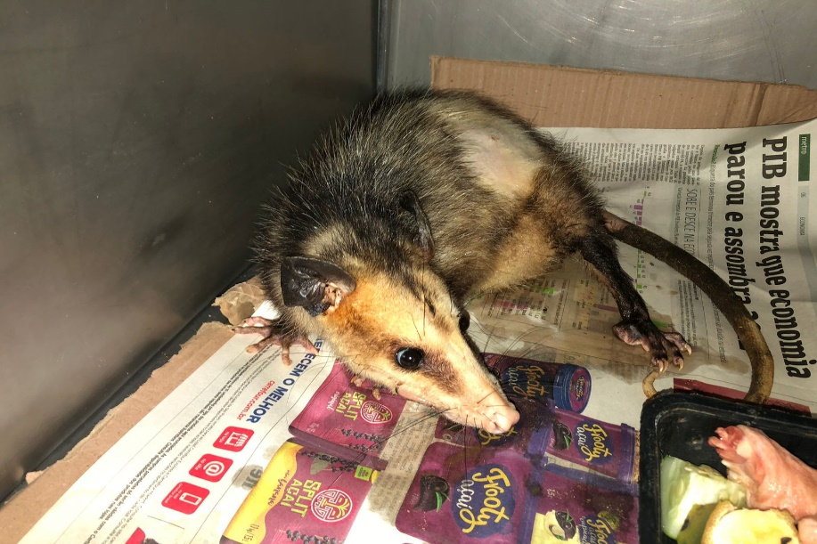
(43538 a 43543) – Gambá-de-orelha-preta, mãe com claudicação de membro posterior esquerdo e laceração em membro posterior direito, fêmea com filhotes subdesenvolvidos em marsúpio. Vindos de Bragança Paulista no dia 05-04-2023.

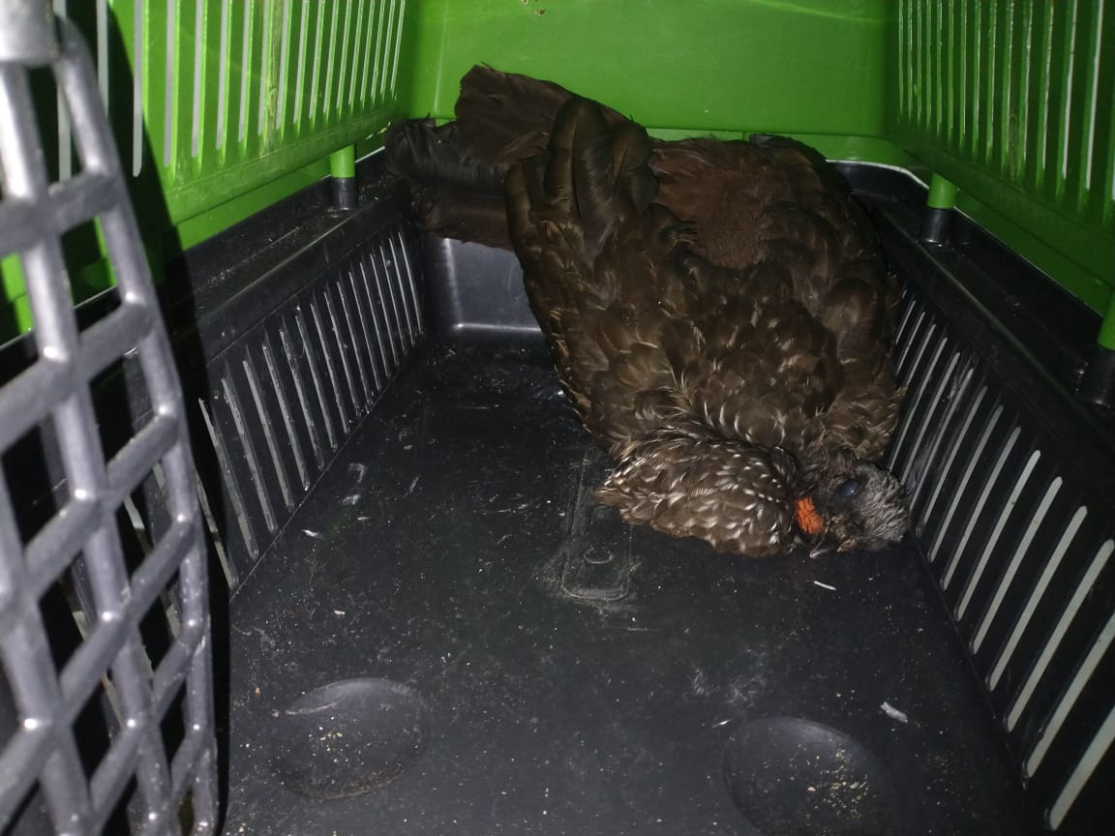
(43582) - Jacu, apresenta sinais neurológicos. Vindo de Bragança Paulista no dia 08-04-2023.

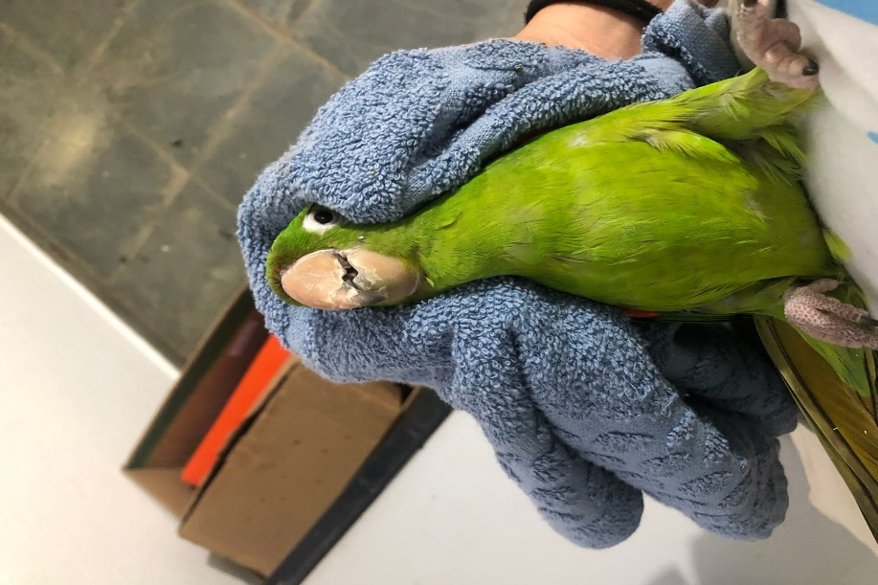
(43594) - Maritaca, entregue voluntariamente após ficar em cativeiro por 5 anos. Vindo de Bragança Paulista no dia 10-04-2023.

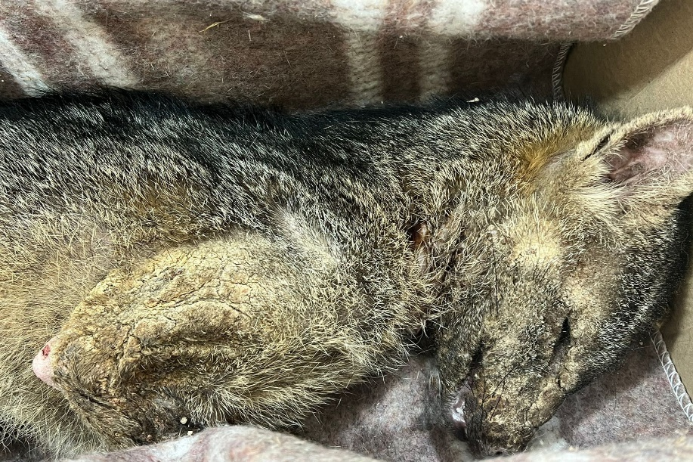
(43614) - Cachorro-do-mato, apresenta sarna e miíase em região do pescoço. Vindo de Bragança Paulista no dia 12-04-2023.

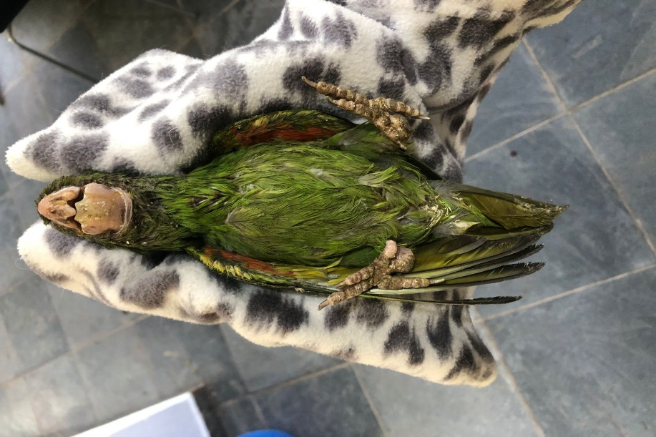
(43615) - Maritaca, jovem, com penas desordenadas. Vindo de Bragança Paulista no dia 12-04-2023.

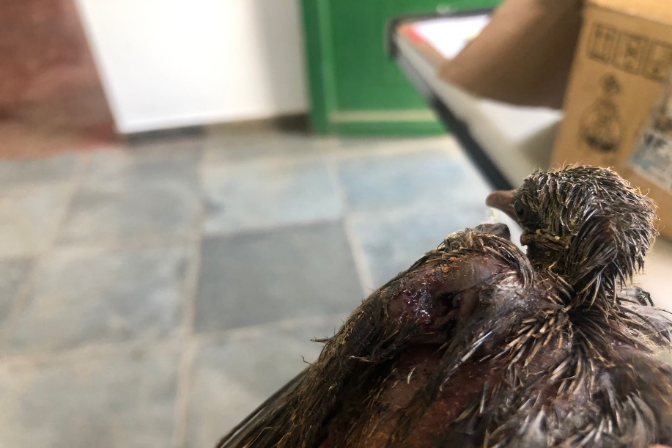
(43616) - Avoante, apresenta fratura exposta em úmero direito. Vindo de Bragança Paulista no dia 12-04-2023.

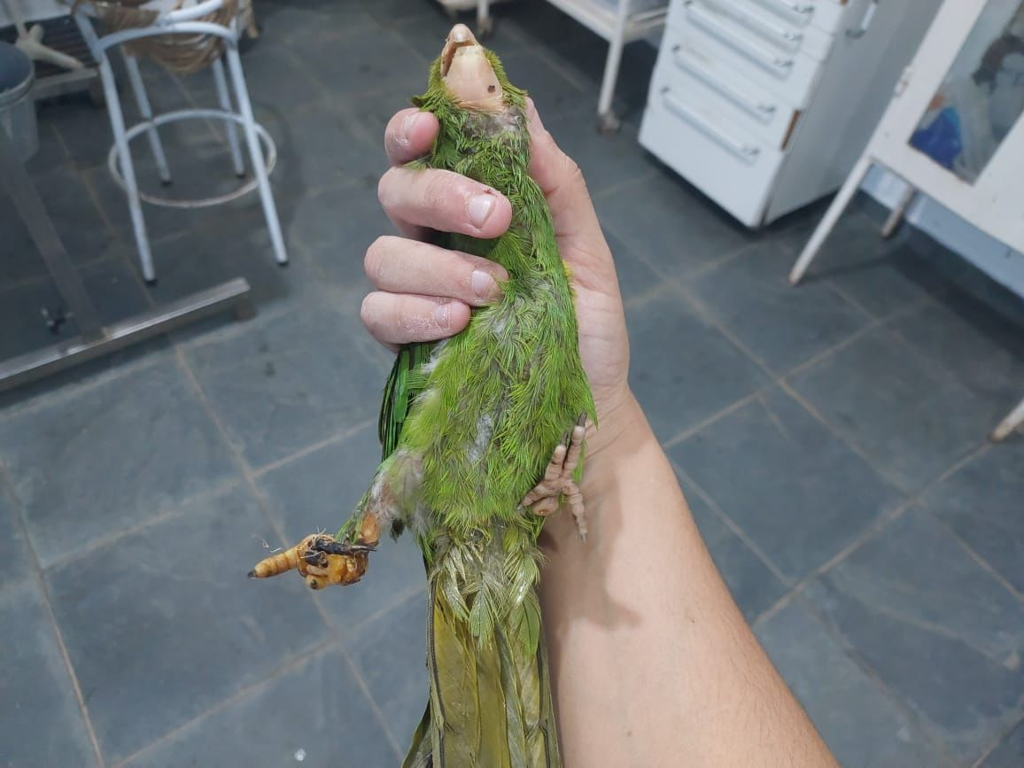
(43621) - Maritaca, apresenta garroteamento em membro posterior direito, com necrose. Vindo de Bragança Paulista no dia 12-04-2023.

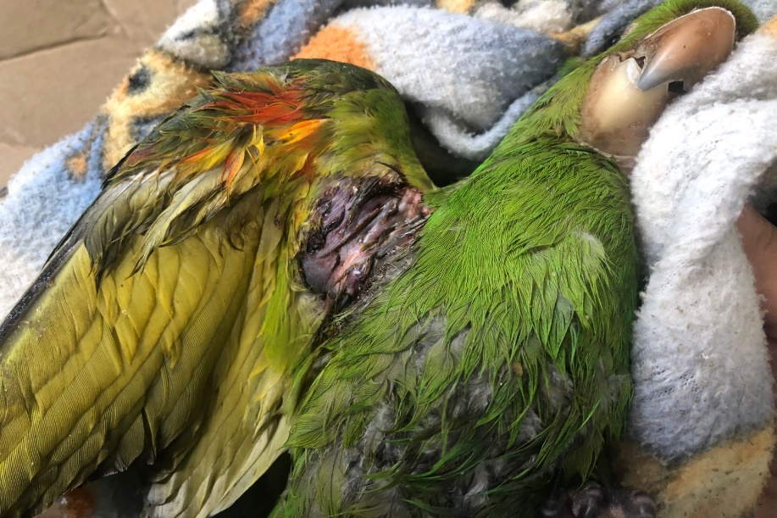
(43633) - Maritaca, apresenta fratura em asa direita. Vindo de Bragança Paulista no dia 14-04-2023.

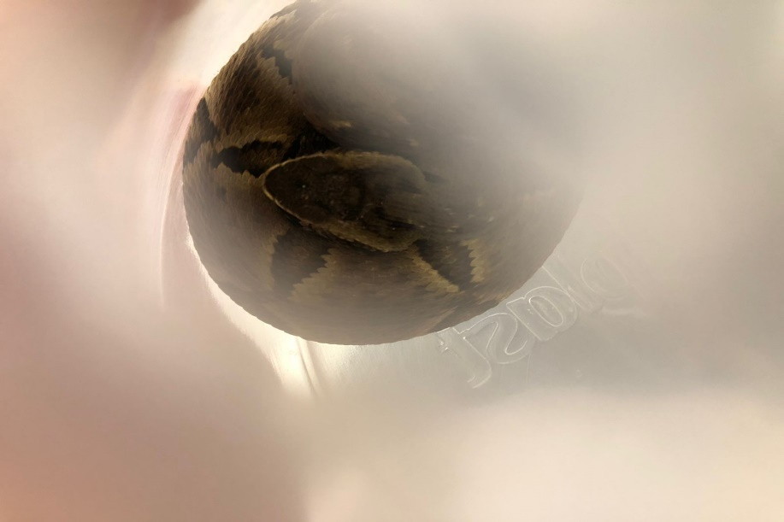
(43682) – Jararaca, filhote. Vindo de Bragança Paulista no dia 20-04-2023.

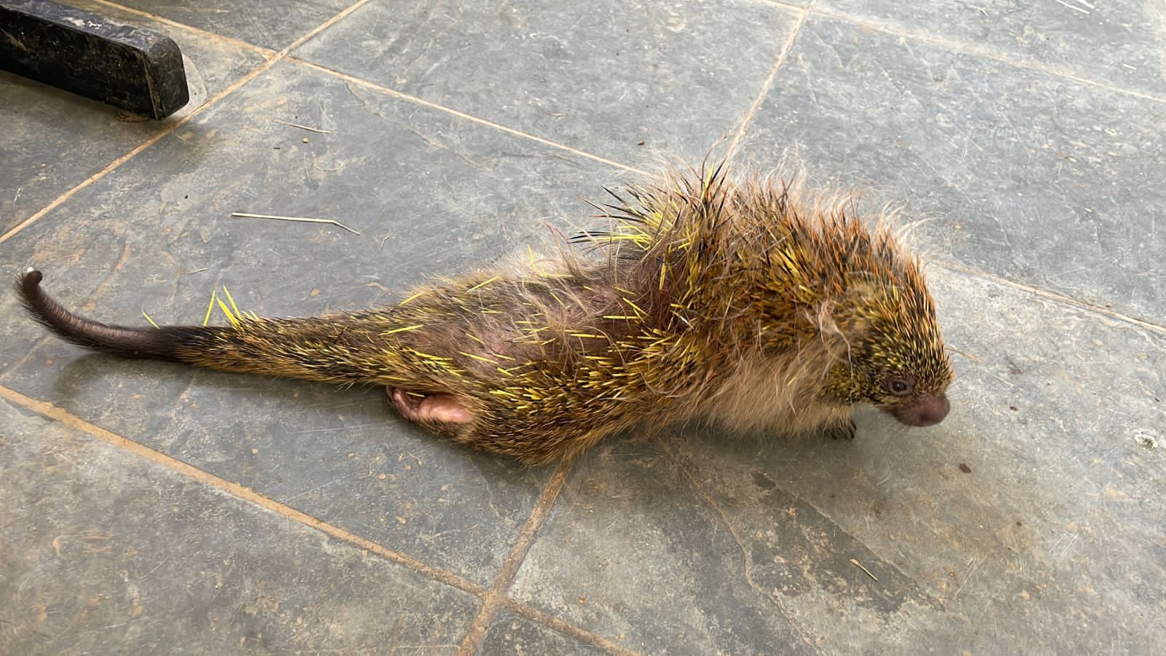
(43683) - Ouriço-cacheiro, apresenta paresia de membros posteriores. Vindo de Bragança Paulista no dia 20-04-2023.

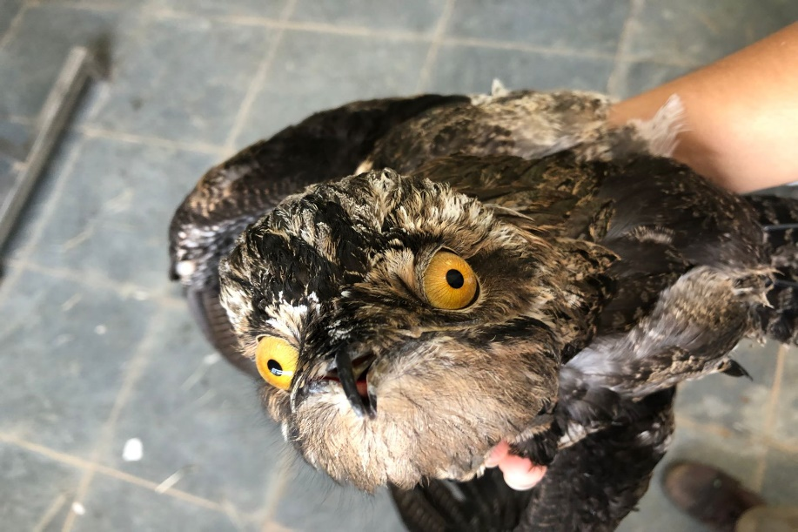
(43684) - Urutau, apresenta ataxia e desequilíbrio. Vindo de Bragança Paulista no dia 20-04-2023.

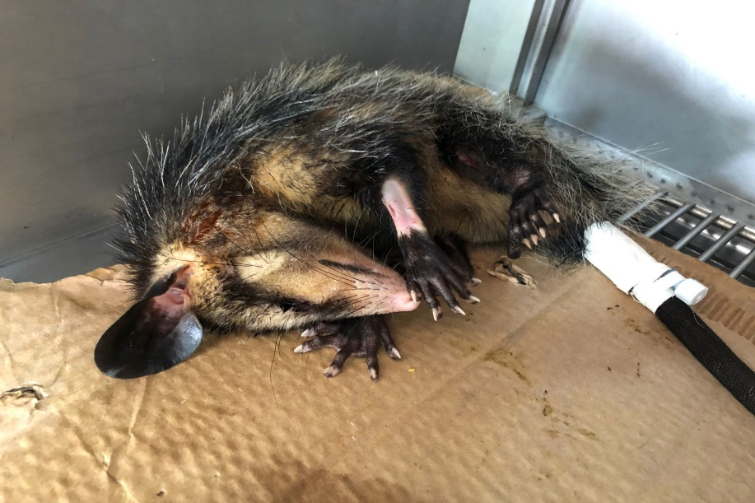
(43689) – Gambá-de-orelha-preta, com lesão em mandíbula, sinais neurológicos e globo ocular esquerdo lesionado. Vindo de Bragança Paulista no dia 21-04-2023.

